**PERHITUNGAN FAKTOR BEBAN TERHADAP JENIS KONSUMEN RUMAH TANGGA DAN INDUSTRI DI WILAYAH MUSI BANYUASIN**

**Fajar Arifin1, Taufiq Tamam2**

Program Studi S1 Teknik Elektro, Universitas Muhammadiyah Purwokerto

Fakultas Teknik dan Sains, Universitas Muhammadiyah Purwokerto

|  |  |  |
| --- | --- | --- |
| **Informasi Makalah** |  | **INTISARI** |
| Dikirim, 07 Januari 2019  Direvisi,  Diterima, |  | Faktor beban adalah perbandingan besarnya beban rata-rata untuk selang waktu tertentu terhadap beban puncak dalam selang waktu yang sama. Tujuan dari penelitian untuk mengetahui seberapa besar nilai beban rata-rata dan nilai beban puncak kemudian mencari nilai faktor beban yang terjadi disektor rumah tangga dan industri diwilayah Musi Banyuasin lalu melakukan perbandingan faktor beban antara jenis konsumen rumah tangga dan jenis konsumen industri. Metode yang digunakan mencapai tujuan dengan studi literature, pengumpulan data, pengolahan data. Dari data yang didapat dari PT Muba Eletric Power diperoleh beberapa jenis konsumen yang akan di hitung faktor bebannya, untuk laporan ini penulis menghitung faktor beban pada sektor industri dan sektor rumah tangga. Hasil dari evaluasi dan perhitungan didapat faktor beban pada bulan juli 2020, faktor beban pada sektor industri terbesar pada konsumsen 105600 VA sebesar 55,766%, untuk yang terkecil pada konsumsen 53000 VA sebesar 2,22%. Kemudian faktor beban pada sektor rumah tangga terbesar pada konsumsen 4400 VA sebesar 29,726% sedangkan untuk terkecil di konsumsen 6600 VA sebesar 11,14%. Dari hasil analisis perhitungan, bahwa faktor beban pada jenis konsumen rumah tangga dan jenis konsumen industri terbilang masih kecil, masih perlu ditambahkan lagi pelanggan/konsumen di sektor rumah tangga maupun di sektor industri agar daya yang disediakan tidak terbuang sia-sia. Sehingga daya yang disediakan oleh pihak PT MEP dapat digunakan secara efisien dan maksimal. |
| **Kata Kunci*:***  Prediksi Faktor beban, Pelanggan rumah tangga, Pelanggan industri |
|  | **ABSTRACT** |
| **Keyword*:***  Load factor prediction, household customers, industrial customers. | The load factor is the average load ratio for a certain period to the peak load occurring in that period. This research aimed to find out the average load value and the peak load value, discover the load factor value which occurred in the household and industrial sectors in the Musi Banyuasin region, and compare the load factor of household to that of industrial customers. Toachieve the research goals, literature study, data collection, and data processing we conducted. Based on the data obtained from PT Muba Electric Power, there we were calculated several types of customers for the load factor. In this report, we did the calculation of load factors in the industrial and the household sector. The results of the evaluation and calculation of load factor conducted in July 2020 indicated that the biggest load factor in the industrial sector was at 105 600 VA customers 55.766%, and the smallest was at 53000 VA customers 2.22%. While the Bisa diganti most significant load factor in the household sector was at 4400 VA customers 29.726%, and the smallest was at 6600 VA customers 11.14%. Based on the calculation analysis results, the load factor on both household and industrial customers was still low. There fore, it is necessary to add more customers in the two sectors so that the power provided by PT MEP is not wasted and can be used efficiently and optimally. |
|  |  |  |
| ***Korespondensi Penulis:***  Fajar Arifin  Program Studi Teknik Elektro  Fakultas Teknik dan Sains Universitas Muhammadiyah Purwokerto  JL. Raya Dukuhwaluh, Purwokerto, 53182  Email: [fajar.arifin226@](mailto:fajar.arifin226@)gmail.com | | |

**1. PENDAHULUAN**

Kondisi penyediaan tenaga listrik di Pulau Sumatera mencakup kondisi sistem tenaga listrik di wilayah daratan dan kepulauan Sumatera. Total kapasitas terpasang pembangkit tenaga listrik pada tahun 2018 sekitar 13.417 MW yang terdiri dari pembangkit PT PLN (Persero) sekitar 7.656 MW, IPP sekitar 2.368 MW, PPU sekitar 844 MW, Pemerintah sekitar 10 MW dan IO Non BBM sekitar 2.539 MW. Panjang jaringan transmisi di Pulau Sumatera adalah sekitar 16.888 kms dan gardu induk sekitar 386 unit dengan total kapasitas sekitar 23.358 MVA. Panjang panjang jaringan distribusi tenaga listrik sebesar 248.236 kms dan gardu distribusi berjumlah 105.929 unit dengan total kapasitas 10.604 MVA. Adapun konsumsi tenaga listrik termasuk konsumsi di luar wilayah usaha PT PLN (Persero) mencapai sekitar 47 TWh [1].

Sistem distribusi memiliki tujuan utama, yaitu menyalurkan listrik dari gardu induk ke pelanggan. Faktor utama dalam perancangan sistem distribusi, yaitu karakteristik di berbagai beban. Karakteristik beban listrik pada suatu gardu induk tergantung pada jenis beban yang dilayaninya. Karakteristik beban mempunyai peranan penting dalam menentukan rating peralatan pemutus rangkaian, analisis rugi-rugi dan menentukan kapasitas pembebanan pada suatu gardu induk. Faktor yang menentukan karakteristik beban diantaranya faktor beban, faktor beban harian, faktor beban harian rata-rata, dan faktor penilaian beban. Faktor beban merupakan penyederhanaan penting dari suatu data penggunaaan energi listrik dan tergantung pada rasio permintaan rata-rata terhadap permintaan puncak [2].

Salah satu penelitian terdahulu Ismarala, (2018) menjelaskan mengenai Analisis Faktor Beban Tenaga Listrik di PLN Area Makssar Selatan Dengan Objek Pelanggan Rumah Tangga menjelaskan bahwa Nilai faktor beban terbesar pada jenis pelanggan R1 / 450 VA yaitu 27,96 %. Nilai daya rata-rata terbesar yaitu 17.534.660,80 kW pada jenis pelanggan R1 M / 900 VA dan nilai beban puncak 9 terbesar yaitu 103.548.960 kW pada jenis pelanggan R1 M / 900 VA. Nilai faktor beban terendah pada jenis pelanggan R1 / 900 VA adalah 30,90 %. Nilai daya rata-rata terendah pada jenis pelanggan R3 / 6600 VA ke atas, yaitu 1.978.028, sedangkan nilai beban puncak terrendah pada jenis pelanggan R3 / 6600 VA yaitu 11.701.840 [3].

Salah satu penelitian terdahulu Mahardiko, (2019) menjelaskan mengenai Evaluasi Perhitungan Faktor Beban Tenaga Litrik Pada Sektor Industri di Wilayah Surakarta menjelaskan bahwa semakin besar faktor beban yang dihasilkan maka semakin baik sehingga daya yang diberikan PLN terpenuhi dan sebaliknya. Faktor beban pada sektor industri masih sangatlah kecil bahkan dapat dilihat pada hasil perhitungan dari yang terbesar 58,8% dan yang terkecil 10,4%. Diantara hasil perhitungan di atas faktor beban pada pelanggan industri I.3 < 200 KVA memiliki faktor beban yang lebih baik dari golongan lainnya. Mengenai berapa banyak sedikit faktor beban tergantung pada daya yang diberikan oleh pihak penyedia dan jumlah konsumsi KWH [4].

Berdasarkan latar belakang yang telah dipaparkan diatas, maka penulis mengambil judul penelitian “Perhitungan Faktor Beban Terhadap Jenis Konsumen Rumah Tangga Dan Industri Di Wilayah Musi Banyuasin”.

1. **METODE PENELITIAN**

## Analisis Perhitungan

Dalam *flow chart* berikut ini menjelaskan tentang alur penelitian yang digunakan dalam penulisan tugas akhir ini sehingga lebih sesuai dan memudahkan dalam memecahkan suatu masalah:

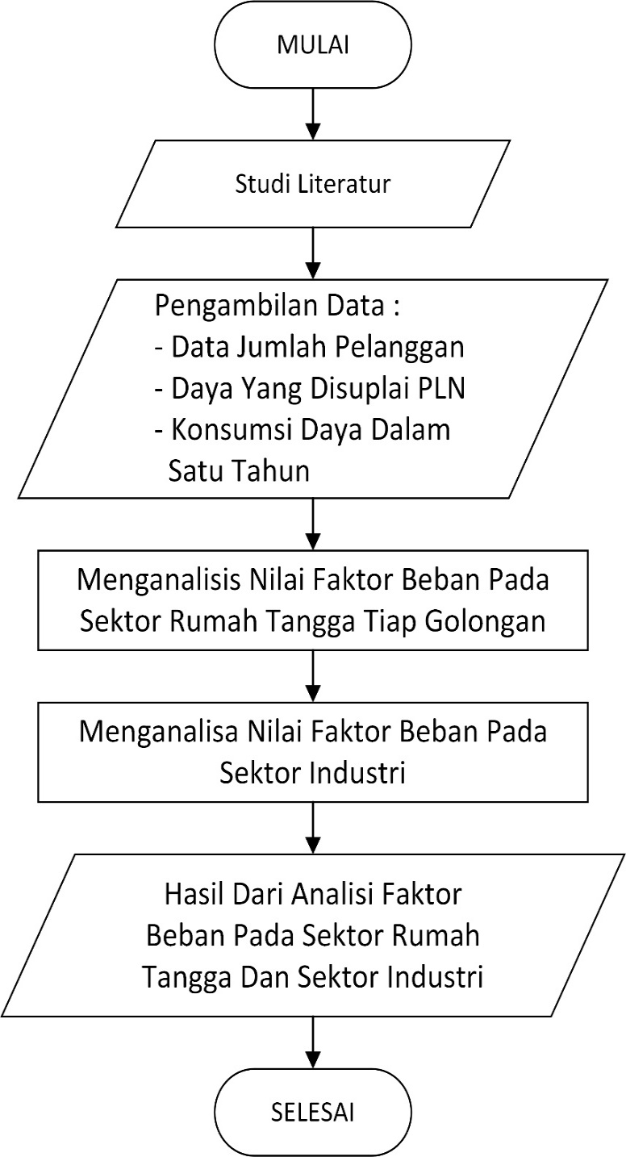

Gambar 1. Diagram Alir Proses Penelitian

**Diagram Alir Program MATLAB**

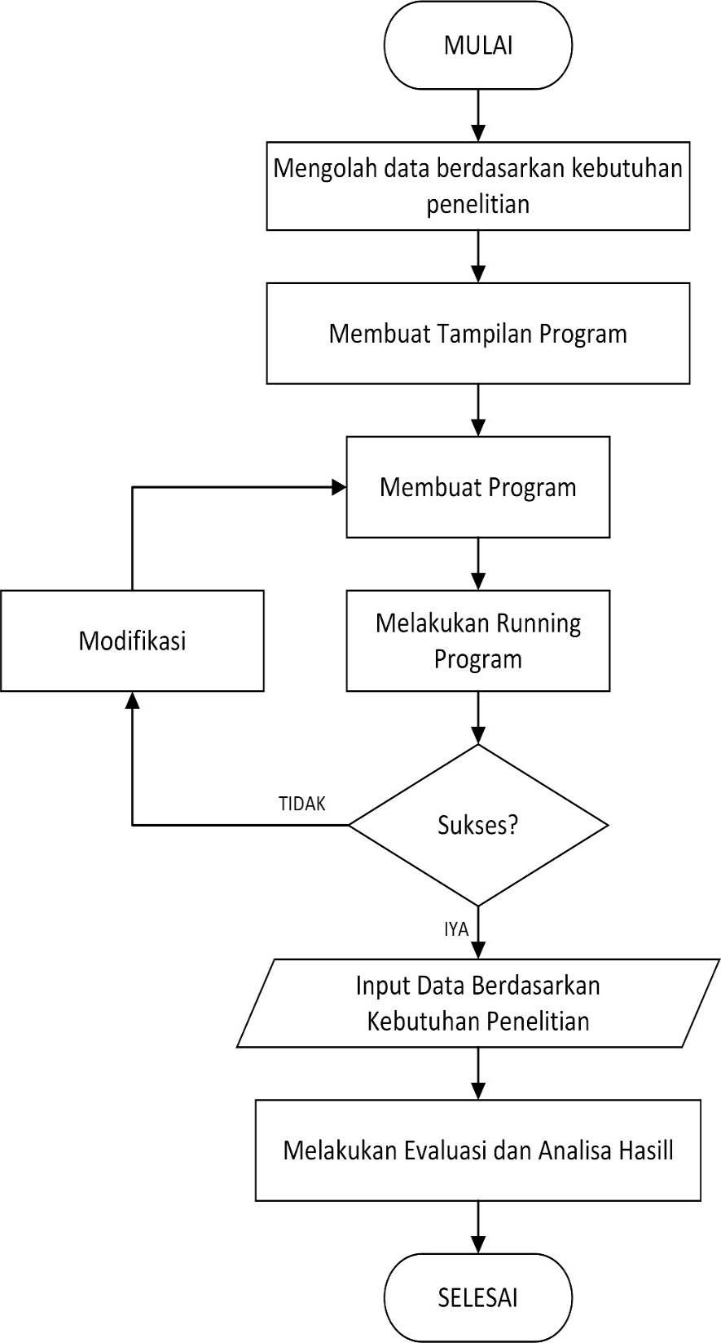

Gambar 2 Diagram Alir Program MATLAB

Berdasarkan dari data - data yang di peroleh kemudian akan di analisis dengan metode analisis deskriptif persentase. Dimana metode deskriptif persentase untuk memberi deskripsi atau pembahasan dari hasil penelitian yang dilakukan yang masih bersifat data kuantitatif sehingga diperoleh gambaran kualitatif dari hasil penelitian. Penelitian ini menggunakan cara perhitungan menggunakan aplikasi MATLAB. Dalam penelitaian ini rumus yang dipergunakan adalah:

$faktor beban=$ $\frac{beban rata-rata}{beban puncak}$……………………....……(2.1)

Faktor beban dihitung dengan menggunakan rumus faktor beban pada persamaan 2.1, faktor beban dapat dihitung mulai dari periode harian, bulanan maupun tahunan. Beban rata-rata dan beban puncak mempunyai satuan kilowatt, kilovolt-ampere, ampere dan sebagainya, satuan dari keduanya harus sama. Faktor beban harian tergantung pada daerah pembebanan dan tergantung pada keadaan cuaca. Faktor beban harian rata-rata merupakan faktor perhitungan rata-rata dari total beban selama satu tahun. Faktor penilaian adalah faktor yang memberikan gambaran mengenai karakteristik beban, baik dari segi kuantitas, pembebanannya maupun dari segi kualitasnya. Faktor-faktor ini sangat berguna dalam menentukan karakteristik beban untuk masa yang akan datang atau dalam menentukan efek pembebanan terhadap kapasitas sistem secara menyeluruh. Demand adalah rata-rata beban pada terminal penerima pada selang waktu tertentu [5].

Beban maksimum adalah beban rata- rata terbesar yang terjadi pada suatu interval demand tertentu. Jadi maximum demand ditentukan untuk waktu tertentu dari suatu interval waktu tertentu, misal maximum demand 1 jam pada T = 24 jam, berarti besarnya beban rata-rata terbesar untuk interval waktu T = 24 jam. Definisi dari faktor beban ini dapat dituliskan dalam persamaan 2.2 berikut:

$beban rata-rata =\frac{konsumsi listrik dalam periode tertentu }{waktu penggunaan dalam periode tertentu }$….(2.2)

Beban puncak (Pmax) adalah nilai terbesar dari pembebanan sesaat pada suatu interval demand tertentu, dituliskan dalam persamaan (2.3) berikut:

$beban puncak (pp)=P ×\cos{θ }$…………….……………..(2.3)

Keterangan:

P = Daya Listrik (VA)

Cos = Faktor daya (0,8)

1. **HASIL DAN PEMBAHASAN**

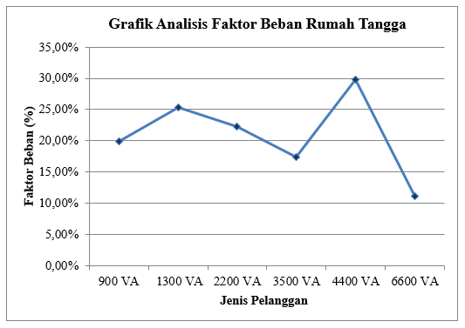**Hasil Faktor Beban Pelanggan Rumah Tangga**

Gambar 1 Grafik Perbandingan Faktor Beban Pada Pelanggan Rumah Tangga

Data tersebut menyatakan nilai faktor beban bagi konsumen R1 (900 VA) sejumlah 19,894 %, nilai beban rata-rata 6.486,6278 kW, nilai beban puncak 32.605.200 kW. Nilai faktor beban bagi konsumen R1 (1300 VA) sejumlah 25,3343 %, nilai beban rata-rata 273,4889 kW, nilai beban puncak 1.079.520 kW. Nilai faktor beban konsumen R1 (2200 VA) sejumlah 22,0528 %, nilai beban rata-rata 58,2194 kW, nilai beban puncak 264.000 kW. Nilai faktor beban konsumen R1 (3500 VA) sejumlah 17,3907 %, nilai beban rata-rata 2,4347 kW, nilai beban puncak 14.000 kW. Nilai faktor beban konsumen R1 (4400 VA) sejumlah 29,7259 %, nilai beban rata-rata 8,3708 kW, nilai beban puncak 28.180 kW. Nilai faktor beban konsumen R2 (6600 VA) sejumlah 11,1402 %, nilai beban rata-rata 1,1764 kW, nilai beban puncak 10.560 kW.

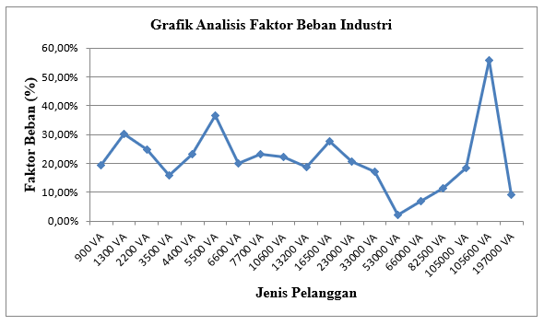**Hasil Faktor Beban Pelanggan Industri**

Gambar 2 Grafik Perbandingan Faktor Beban Pada Pelanggan Industri

Data tersebut menyatakan nilai faktor beban bagi konsumen R1 (900 VA) sejumlah 19,4993 %, nilai beban rata-rata 31,6889 kW, nilai beban puncak 162.000 kW. Nilai faktor beban bagi konsumen R1 (1300 VA) sejumlah 30,3596 %, nilai beban rata-rata 4,7361 kW, nilai beban puncak 15.600 kW. Nilai faktor beban bagi konsumen R1 (2200 VA) sejumlah 24,6537 %, nilai beban rata-rata 7,3764 kW, nilai beban puncak 29.920 kW. Nilai faktor beban bagi konsumen R1 (3500 VA) sejumlah 15,972 %, nilai beban rata-rata 2,6833 kW, nilai beban puncak 16.800 kW. Nilai faktor beban bagi konsumen R1 (4400 VA) sejumlah 23,1051 %, nilai beban rata-rata 5,6931 kW, nilai beban puncak 24.640 kW. Nilai faktor beban bagi konsumen R1 (5500 VA) sejumlah 36,7645 %, nilai beban rata-rata 16,1764 kW, nilai beban puncak 44.000 kW. Nilai faktor beban bagi konsumen R2 (6600 VA) sejumlah 20,0893 %, nilai beban rata-rata 14,85 kW, nilai beban puncak 73.920 kW. Nilai faktor beban bagi konsumen R2 (7700 VA) sejumlah 23,0642 %, nilai beban rata-rata 25,5736 kW, nilai beban puncak 110.880 kW. Nilai faktor beban bagi konsumen R2 (10600 VA) sejumlah 22,0989 %, nilai beban rata-rata 123,6833 kW, nilai beban puncak 559.680 kW. Nilai faktor beban bagi konsumen R2 (13200 VA) sejumlah 18,8807 %, nilai beban rata-rata 81,7458 kW, nilai beban puncak 432.960 kW. Nilai faktor beban bagi konsumen R2 (16500 VA) sejumlah 27,6824 %, nilai beban rata-rata 54,8111 kW, nilai beban puncak 198.000 kW. Nilai faktor beban bagi konsumen R2 (23000 VA) sejumlah 20,5993 %, nilai beban rata-rata 34,1125 kW, nilai beban puncak 165.600 kW. Nilai faktor beban bagi konsumen R2 (33000 VA) sejumlah 17,3008 %, nilai beban rata-rata 68,5111 kW, nilai beban puncak 396.000 kW. Nilai faktor beban bagi konsumen R2 (53000 VA) sejumlah 2,2209 %, nilai beban rata-rata 1.8833 kW, nilai beban puncak 84.800 kW. Nilai faktor beban bagi konsumen R2 (66000 VA) sejumlah 6,8042 %, nilai beban rata-rata 10,7778 kW, nilai beban puncak 158.400 kW. Nilai faktor beban bagi konsumen R2 (82500VA) sejumlah 11,553 %, nilai beban rata-rata 15,25 kW, nilai beban puncak 132.000 kW. Nilai faktor beban bagi konsumen R2 (105000VA) sejumlah 18,1548 %, nilai beban rata-rata 45,75 kW, nilai beban puncak 252.000 kW. Nilai faktor beban bagi konsumen R2 (105600 VA) sejumlah 55,766 %, nilai beban rata-rata 47,1111 kW, nilai beban puncak 84.480 kW. Nilai faktor beban bagi konsumen R2 (197000 VA) sejumlah 9,13 % nilai beban rata-rata 28,7778 kW, nilai beban puncak 315.200 kW.

1. **KESIMPULAN**

Berdasarkan dari hasil evaluasi dan analisis penelitian pada Prediksi Faktor Beban Terhadap Jenis Konsumen Rumah Tangga Dan Industri di Wilayah Musi Banyuasin Maka diperoleh kesimpulan sebagai berikut:

1. Nilai faktor beban terbesar pada jenis pelanggan Rumah Tangga yaitu R2/4400 VA yaitu 29,7259 %. Nilai daya rata–rata terbesar yaitu 6.486,6278 kW pada jenis pelanggan R1/900 VA dan nilai beban puncak terbesar yaitu 32.605.200 kW pada jenis pelanggan R1/900 VA.
2. Nilai faktor beban terkecil pada jenis pelanggan Rumah Tangga R2/6600 VA adalah 11,1402 %. Nilai daya rata–rata terendah pada jenis pelanggan R2/6600 VA yaitu 1,1764 kW sedangkan nilai beban puncak terendah pada jenis pelanggan R2/6600 VA yaitu 10560 kW.
3. Nilai faktor beban terbesar pada jenis pelanggan industri yaitu R2/105600 VA yaitu 55,766 %. Nilai daya rata–rata terbesar yaitu 123,6833 kW pada jenis pelanggan R2/10600 VA dan nilai beban puncak terbesar yaitu 559.680 kW pada jenis pelanggan R2/10600 VA.
4. Nilai faktor beban terkecil pada jenis pelanggan Industri R2/53000 VA adalah 2,2209 %. Nilai daya rata–rata terendah pada jenis pelanggan R2/53000 VA yaitu 1,8833 kW sedangkan nilai beban puncak terendah pada jenis pelanggan R1/1300 VA yaitu 15600 kW.
5. Dari hasil penelitian diperoleh bahwa semakin besar nilai faktor beban yang dihasilkan maka semakin baik sehingga daya yang diberikan PT MEP terpenuhi dan sebaliknya.
6. Dari hasil penelitian didapat bahwa nilai suatu faktor beban tergantung pada daya yang diberikan oleh pihak penyedia dan jumlah konsumsi KWH.

**DAFTAR PUSTAKA**

1. Kementerian Energi dan Sumber Daya Mineral (KEPMEN ESDM). (2019). Rencana umum ketenagalistrikan nasional tahun 2019 sampai dengan tahun 2038.
2. Sen, T. (2010). Electrical and Production Load Factors. Texas A&M University.
3. Ismarala, M. N. Sultan, A. R. (2018). Analisis faktor beban tenaga listrik di PLN area Makssar Selatan dengan objek pelanggan rumah tangga. Program Studi Teknik Elektro Politeknik Negeri Ujung Pandang, Makassar.
4. Mahardiko, R. D. (2019). Evaluasi perhitungan faktor beban tenaga listrik pada sektor industri di wilayah Surakarta. Fakultas Teknik Universitas Muhammadiyah Surakarta, Surakarta.
5. Turan, Gonen. (1986). Electric Power Distribution Sistem Engineering. New York: McGraw-Hill Book Company